**ESCOLA TÉCNICA ESTADUAL (ETEC)**

**ETEC DE POÁ**

**TÉCNICO EM INFORMÁTICA**

**JONAS FERREIRA FERNANDES PINTO**

**NICOLAS OLIVIER FERREIRA RICARDO**

**JOÃO VITOR CARDOSO CAMARGO**

**LEONARDO VINICIUS AGUIRRE**

**CAIO EDUARDO DOS SANTOS FERNANDES**

**LUCAS NERES IZIDORO**

**Trabalho de Conclusão de Curso**

**POÁ**

**2017**

**JONAS FERREIRA FERNANDES PINTO**

**NICOLAS OLIVIER FERREIRA RICARDO**

**JOÃO VITOR CARDOSO CAMARGO**

**LEONARDO VINICIUS AGUIRRE**

**CAIO EDUARDO DOS SANTOS FERNANDES**

**LUCAS NERES IZIDORO**

**Trabalho de Conclusão de Curso**

Trabalho de Conclusão de Curso apresentado ao Curso Técnico em Informática da Etec de Poá orientado pela Prof° Cinthia Pinto como requisito parcial para obtenção do título de Técnico em Informática.

**POÁ**

**2017**

**DEDICATÓRIA**

Dedicamos e agradecemos esse trabalho ao parceiro Positivo Glass, pois desde o início acreditou em nossa proposta e forneceu todas as bases para a obtenção do resultado final de nosso software.

**EPÍGRAFE**

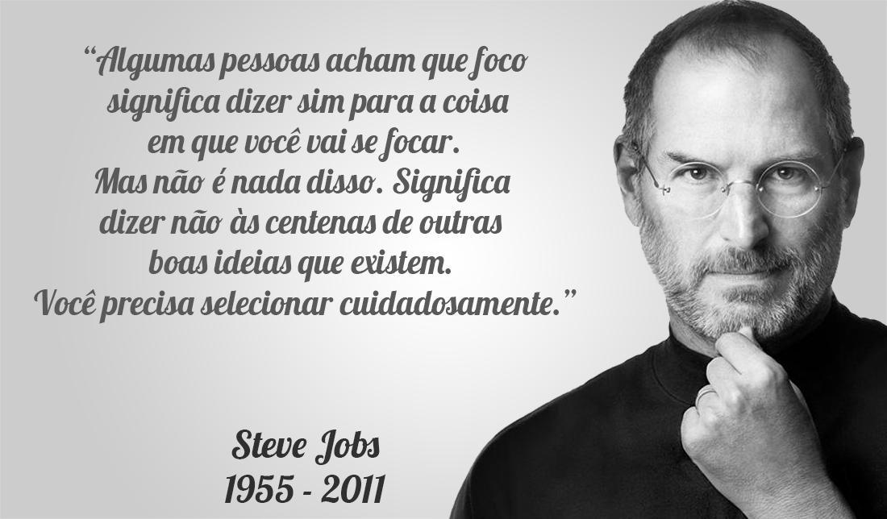

“Algumas pessoas acham que foco significa dizer sim para a coisa em que você vai se focar. Mas não é nada disso. Significa dizer não às centenas de outras boas ideias que existem. Você precisa selecionar cuidadosamente. ”

**Steve Jobs**

**1955 - 2011**

**RESUMO**

Este trabalho tem o intuito de primeiramente auxiliar o negócio de nosso parceiro (Positivo Glass), pois em diálogo com outrora percebemos a falta de um software que pudesse auxiliar na obtenção dos orçamentos feitos para os clientes. Pois para a elaboração do orçamento acabava-se enfrentando um processo muito demorado e cansativo.

Pensando na dificuldade do parceiro, e de outras tantas vidraçarias e serralherias, decidimos elaborar esse software para corrigir essa dificuldade de ambos.

Com a pesquisa de campo constatamos que existem softwares no ramo, porém são complexos e não atendem as necessidades do usuário , nosso diferencial será um software de fácil manuseio porém atenderá as necessidades do utilitário.

**Palavras-chave:** Sistema Informatizado, Vidraçaria, Serralheria.

**RESUME**

This work has the purpose of helping our partner's business (Positivo Glass), because in a dialogue with once we realized the lack of software that could assist in obtaining the budgets made for the clients. For the preparation of the budget ended up undergoing a very long and tiring process.

Thinking of the difficulty of the partner, and of so many glaziers and locksmiths, we decided to elaborate this software to correct this difficulty of both.

With the field research we found that there are software in the industry, but they are complex and do not meet the needs of the user, our differential will be software easy to handle, but will meet the needs of the utility.

Key words: Computerized System, Glazing, Locksmithing.

**Sumário**

**Introdução………………………………………………………………..8**

**O Mercado de Atuação do Parceiro..………………………………..9**

**Problema…………….………………………………………………….10**

**Justificativa…………………………………………………………….11**

**Objetivos Gerais e Específicos……………………………………..12**

**Hipótese………………………………………………………………...13**

**Metodologia e Técnicas utilizadas....………………………….…..14**

**Modelo de desenvolvimento de software…....…………………...15**

**Desenvolvimento……………………………………………………...13**

**Ferramentas Utilizadas....……………………………………...16 a 29**

**O Projeto……………………………………………………….....30 a 35**

**Considerações Finais….……………………………………………..36**

**Apêndice A……………………………………………………….37 a 39**

**Apêndice B……………………………………………………….40 a 41**

**Apêndice C……………………………………………………….42 a 46**

**Introdução**

Pensando-se na utilidade que a tecnologia nos oferece nos dias de hoje, vemos que não há mais motivos para o qual uma empresa não utilize de tal instrumento. Com nosso software será possível que a empresa foque apenas em seus objetivos.

Implementamos esse sistema na empresa **Positivo Glass – Vidraçaria e Serralheria** que tem como intuito a venda e instalação de diversos tipos de vidros e relacionados. A empresa foi escolhida pois mostrou-se ser um bom parceiro desde o início de nosso projeto, fornecendo os dados necessários e nos autorizando a colocar em prática em sua loja. Sendo assim, conseguimos chegar á conclusão desse projeto.

Esse software ajudará outrora em sua modernização e eficácia, proporcionando assim a aceitação e satisfação do cliente.

**O Mercado de Atuação do Parceiro**

O mercado de vidros seja para uma decoração ou para completar projetos realizados numa casa encontra-se muito aquecido mesmo com a dificuldade financeira do mercado de trabalho, o segmento vidreiro tem expandido rapidamente. Já o mercado de serralheria também tem expandido muito rapidamente, pelo fato de o mercado (consumidor) preferir produtos prontos.

No segmento da vidraçaria são oferecidos todos os tipos de vidros, portas, sacadas totalmente de vidro, vitrine, espelhos, entre outros.

Já na serralheria é oferecidos janelas, portas (dos mais diferentes tipos, de correr, de abrir, portões etc), grades, escadas, corrimãos, cercas, sacadas, esquadrias, basculantes, cadeados, fechaduras e guarnições, outras estruturas metálicas, entre muitos outros tipos.

**Problema**

Ao conversar com nosso parceiro (Positivo Glass), percebemos que para a elaboração do orçamento normalmente é usado um caderno e logo após é preciso digitar os dados no desenho, o que torna o processo muito demorado, há softwares que desempenham essas funções existentes no mercado, porém são muito complexos. O problema era exatamente este: **Como criar um software que atenda a essas necessidades e que seja de fácil manuseio?**

**JUSTIFICATIVA**

Levando em conta o problema que nos foi apresentado e levando em conta os recursos que possuímos para a implementação de nosso projeto para o parceiro, chegamos a conclusão que precisaríamos de uma interface limpa, repleta de produtos com o qual outrora trabalha. Com essa base será possível chegar no resultado final. A importância de nosso software para o parceiro é enorme , pois consultas em nosso software com um cliente já cadastrado se torna muito mais rápida, ao contrário se o mesmo fosse feito da maneira antiga(medidas em papel, detalhes das peças,etc.).

**OBJETIVOS GERAIS**

Auxiliar no dia a dia do funcionário de nosso parceiro, tornando sua atividade rápida e eficiente.

**OBJETIVOS ESPECÍFICOS**

- Inúmeras opções de vidros e materiais em gerais usados na área.

- Orçamento preciso.

- Administrar clientes.

-Administrar produtos de compras.

-Administrar produtos do estoque.

- Inúmeras opções de vidros e materiais em gerais usados na área.

- Opções de medidas dos vãos e medidas específicas dos itens.

- Administrar clientes.

-Administrar produtos de compras.

-Administrar produtos do estoque.

-Sistema online e off-line.

-Acesso às informações de qualquer dispositivo.

-Rapidez no software, sem a existência de travamentos.

- Organização de orçamentos, dados de clientes, etc.

-Orçamento preciso.

**HIPÓTESE**

Com este planejamento prévio podemos falar com toda a certeza que este software será entregue no tempo prévio determinado entre nossa empresa (Develop think) e nosso parceiro (Positivo Glass). Podemos também constatar que com a pesquisa de softwares do ramo e com o auxilio de nosso parceiro, nosso software contará com uma interface limpa, com produtos variados, consultas rápidas e uma plataforma de administração de clientes e funcionários. Com tudo, há a certeza que por conta da agilidade no processo de vendas, a satisfação dos clientes aumentará consideralvemente e com isso a empresa crescerá no ramo, abrindo muitas possibilidades para nós. Logo após o término deste software iremos fazer uma plataforma online para o parceiro, com isso o próprio cliente poderá encomendar o que deseja através do site , proporcionando assim a diminuição da frequência nas lojas físicas.

**Metodologia**

O nosso trabalho é de natureza quantitativa, e a análise dos dados foi feita com a realização da análise do conteúdo, presente em narrativas descritas por funcionários da área, seguida da construção de um sistema de categorias.

**Técnicas Utilizadas**

A pesquisa quantitativa que propomos foi realizada de forma que buscamos ter determinado diálogo com o nosso parceiro (Positivo Glass), porém nossa pesquisa de campo foi feita de forma teórica. A partir de dados que conseguimos obter através de conversas e de pesquisas teóricas como foi dito anteriormente, foi possível conhecer melhor os profissionais da área e posteriormente os itens finais que exercem para entrega ao cliente. Para melhor obtenção dos dados foi realizado com o parceiro uma entrevista semi-estruturada, e com nossa equipe o Brainstorm, sendo assim foi possível conseguir dados bem relevantes para a continuação de nosso projeto. Justifica-se a escolha da entrevista pois outrora se mostrou mais relevante para nós e de fácil acesso, pois com a sua praticidade se tornou de alcance para todos da empresa e inclusive para o parceiro que tem papel importante na apresentação de seu trabalho e cotidiano para nós.

**Modelo de Desenvolvimento de Software**

Adotamos como modelo de desenvolvimento de software o modelo cascata, pois mesmo com alguns problemas notáveis que outrora possui, e o risco de ter algum problema futuro, ele ainda assim continua sendo o mais usado na área de Engenharia de Software. Outro diagnóstico que nos impulsionou a escolher esse modelo foi a imperfeição dos demais, que mesmo com seu crescimento continuo ainda assim possui falhas. Modelo Cascata de nosso software: 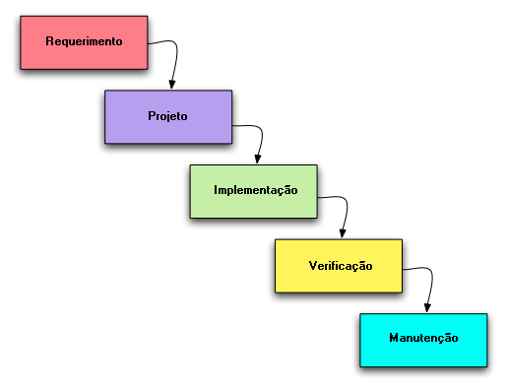

**Desenvolvimento**

Para o desenvolvimento desse projeto foi necessário a utilização de diversos recursos será listado a seguir as ferramentas utilizadas para a criação da aplicação.

**Ferramentas de programação**

Ferramentas de programação são as IDE que o programador tem acesso e pode aplicar seus códigos e sua lógica a fim de desenvolver o projeto que foi solicitado.

Nesta é possível fazer a integração com o banco de dados e definir todas as funções que o sistema terá de realizar.

**Microsoft Visual Studio.**

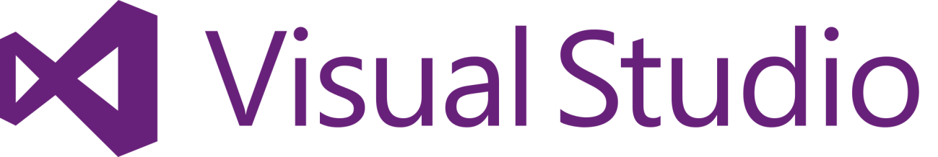

**Figura 1** - Logotipo Visual Studio

O Microsoft Visual Studio é um pacote de programas da Microsoft para desenvolvimento de softwares especialmente dedicado ao .NET Framework e as linguagens Visual Basic (VB), C, C++, C#(C Sharp) e J# (J sharp). Também é um grande produto de desenvolvimento na área web, usando a plataforma do ASP NET.

As linguagens com maior frequência nessa plataforma são: VB NET (Visual Basic.NET) e o C# (C sharp).

**Notepad++**

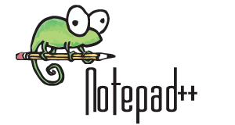

**Figura 2** – Logotipo Notepad++

Notepad++ é um editor de texto e códigos fonte completo que suporta as mais diversas linguagens de programação e, sendo assim, uma ótima alternativa ao bloco de notas.  
  
Dessa forma, com uma ferramenta mais avançada e versátil que outros editores de texto, você tem suporte às linguagens C, C++, Java, C#, XML, HTML, PHP, Javascript, ASCII art, doxygen, ASP, VB/VBS, SQL, Objective-C, CSS, Pascal, Perl, Python, Lua, TeX, TCL, Assembly, Ruby, Lisp, Scheme, Properties, Diff, Smalltalk, Postscript, VHDL, Ada, Caml, AutoIt, KiXtart, Matlab, Verilog, Haskell e InnoSetup.

**WebStorm**

**Figura 3** - Logotipo WebStorm

O WebStorm é um IDE multiplataforma principalmente para desenvolvimento web, JavaScript e TypeScript. Muitos dos outros IDEs do JetBrain incluem o conjunto de recursos do WebStorm através de plugins.

**PHPStorm**



**Figura 4** - Logotipo PHPStorm

PhpStorm é um IDE multiplataforma para PHP e desenvolvimento web. Suporta PHP 5.3, 5.4, 5.5, 5.6 e 7.0.

**1 Free Hosting**

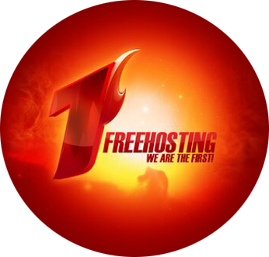

**Figura 5** - Logotipo 1 Free Hosting

1 Free Hosting" empresa (aka First Free Hosting) tem vindo a fornecer soluções de hospedagem de web de qualidade desde 2000. Nossos principais objetivos é fornecer topo profissional gratuito de hospedagem e serviços de publicação web gratuitos já vistos no mercado de hospedagem gratuita.

**Registro BR**



**Figura 6** - Logotipo Registro BR

O Registro.br é o departamento do NIC.br responsável pelas atividades de registro e manutenção dos nomes de domínios que usam o .br. Também executamos o serviço de distribuição de endereços IPv4 e IPv6 e de números de Sistemas Autônomos (ASN) no país.

**Blend**

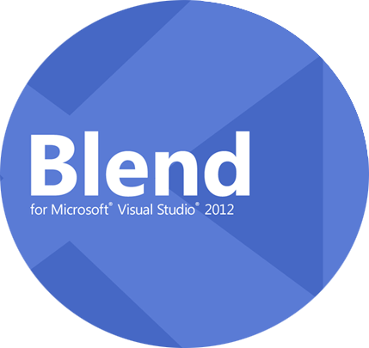

**Figura 7** - Logotipo Blend

uma ferramenta profissional de design para a criação de interfaces baseadas em XAML. Esta pode ser usada para aplicações em Silverlight e WPF. Esta ferramenta faz integração com o Visual Studio, ou seja, tudo que for feito pelo designer no Blend é totalmente compatível com a ferramenta que o programador utiliza para programar as regras de negócio da aplicação.

**WPF**

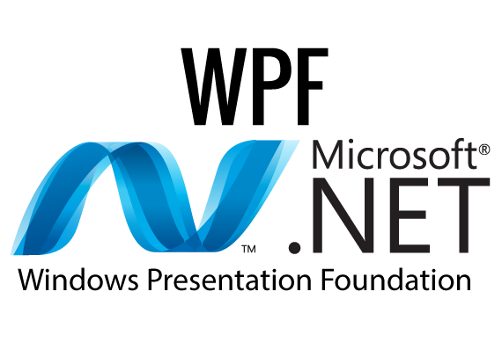

**Figura 8** - Logotipo WPF

O Windows Presentation Foundation é um componente do Microsoft .NET Framework 3.5. É considerado a próxima geração de UI (User Interface), que permite a criação de aplicações com um grau de personalização extremamente elevado, criando assim uma experiência única ao utilizador. O WPF suporta intefaces de aplicação, gráficos 2D e 3D, documentos, aceleração de hardware, gráficos vectoriais,visualização de dados interactivos e multimédia numa única estrutura (framework). O motor do vector utiliza a aceleração de hardware das novas placas gráficas, permitindo assim tornar a interface mais rápida, escalável e com resolução independente.

**XAML**



**Figura 9** - Logotipo XAML

XAML é uma linguagem declarativa baseada no XML. Numa típica forma de uso, os ficheiros XML serão produzidos por uma ferramenta de desenho visual, tal como o Visual Studio . NET. O XML resultante será geralmente compilado, apesar de também ser possível a interpretação em tempo de execução.

**C#**

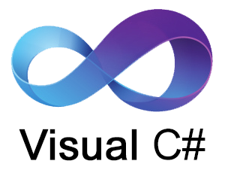

**Figura 10** - Logotipo C#

é uma linguagem de programação interpretada multi-paradigma fortemente tipada, e, possuindo paradigmas de programação imperativa, funcional, declarativa, orientada a objetos e generica C# foi desenvolvida pela Microsoft como parte da plataforma .NET. A sua sintaxe orientada a objetos foi baseada no C++ mas inclui muitas influências de outras linguagens de programação, como Object Pascal e Java. O código fonte é compilado para Common Intermediate Language (CIL) que é interpretado pela máquina virtual Common Language Runtime (CLR). C# é uma das linguagens projetadas para funcionar na Common Language Infrastructure.

**Linguagens de programação**

**HTML5, CSS3 e JavaScript**

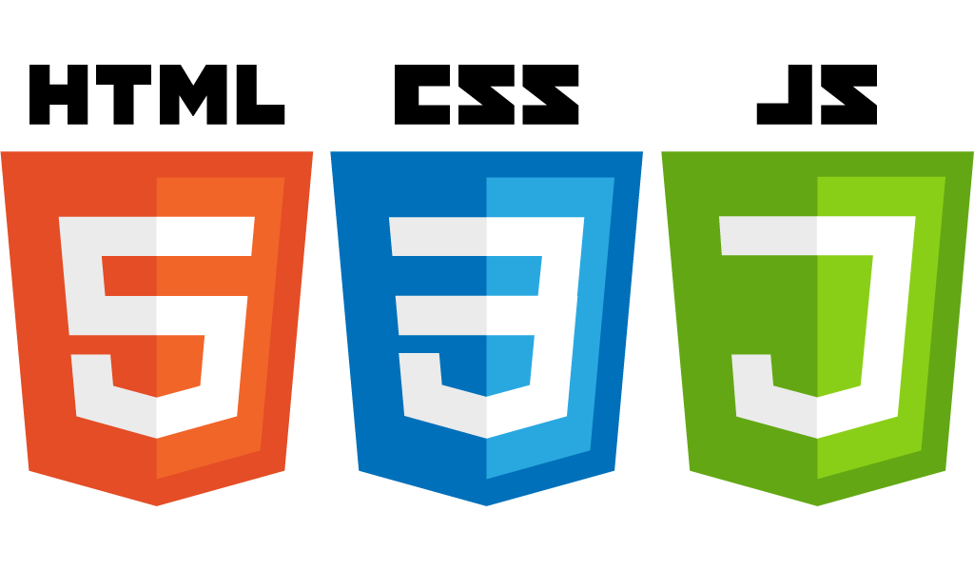

**Figura 1** – Logotipo HTML5

**Figura 2** - Logotipo CSS3

**Figura 3** - Logotipo JavaScript

**HTML:** (Abreviação para a expressão inglesa HyperText Markup Language, que significa Linguagem de Marcação de Hipertexto) é uma linguagem de marcação utilizada para produzir páginas na Web. Documentos HTML podem ser interpretados por navegadores. A tecnologia é fruto do “casamento” dos padrões HyTime e SGML.

**CSS:** O Cascading Style Sheets (CSS) é uma “folha de estilo” composta por “camadas” e utilizada para definir a apresentação (aparência) em páginas da internet que adotam para o seu desenvolvimento linguagens de marcação (como XML, HTML e XHTML). O CSS define como serão exibidos os elementos contidos no código de uma página da internet e sua maior vantagem é efetuar a separação entre o formato e o conteúdo de um documento.

**JavaScript:** JavaScript é uma linguagem de script baseada em ECMAScript padronizada pela Ecma international nas especificações ECMA-262[2] e ISO/IEC 16262 e é atualmente a principal linguagem para programação client-side em navegadores web. Foi concebida para ser uma linguagem script com orientação a objetos baseada em protótipos, tipagem fraca e dinâmica e funções de primeira classe. Possui suporte à programação funcional e apresenta recursos como fechamentos e funções de alta ordem comumente indisponíveis em linguagens populares como Java e C++.

**FontAwesome**

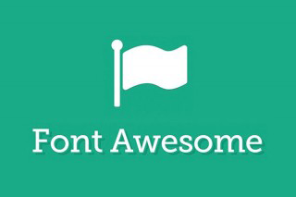

**Figura 4** - Logotipo Font Awesome

Font Awesome dá-lhe ícones vector escaláveis ​​que podem ser instantaneamente personalizadas - tamanho, cor, sombra, e tudo o que pode ser feito com o poder de CSS.

**PHP**



**Figura 5** - Logotipo PHP

**PHP:** (Um acrônimo recursivo para PHP: Hypertext Preprocessor) é uma linguagem de script open source de uso geral, muito utilizada e especialmente guarnecida para o desenvolvimento de aplicações Web embútivel dentro do HTML. Ótimo, mas o que isso significa? Ao invés de muitos comandos para mostrar HTML (como visto em C ou Perl), páginas PHP contém HTML juntamente com códigos que fazem “alguma coisa” (neste caso, mostra “Olá, Eu sou um script PHP!”) O código PHP é delimitado por tags iniciais e finais <?php e ?> que lhe permitem pular pra dentro e pra fora do “modo PHP”. O que distingui o PHP de algo como Javascript no lado do cliente é que o código é executado no servidor, gerando HTML que é então enviado para o cliente. O cliente receberia os resultados da execução desse script, mas não saberia como é o código fonte. Você pode inclusive configurar seu servidor para processar todos os seus arquivos HTML como PHP, e então não haverá nenhum modo dos usuários descobrirem que se você usa essa linguagem ou não.

**Bootstrap**

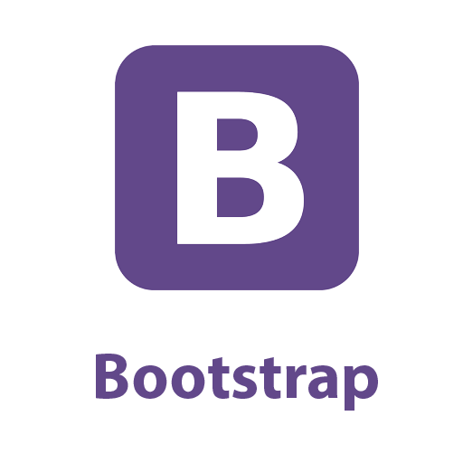

**Figura 6** - Logotipo Bootstrap

Bootstrap é o mais popular framework HTML, CSS, e JS para desenvolvimento de projetos responsivo e focado para dispositivos móveis na web.Bootstrap torna o desenvolvimento front-end web mais rápido e fácil. Ele é feito para pessoas de todos os níveis e dispositivos de qualquer forma ou tamanho. Bootstrap usa CSS tradicional, mas seu código fonte utiliza os dois pré-processadores CSS mais populares, Less e Sass. Comece a desenvolver rapidamente com seu CSS pré-compilado ou construa com seu código fonte.

**Jquery**

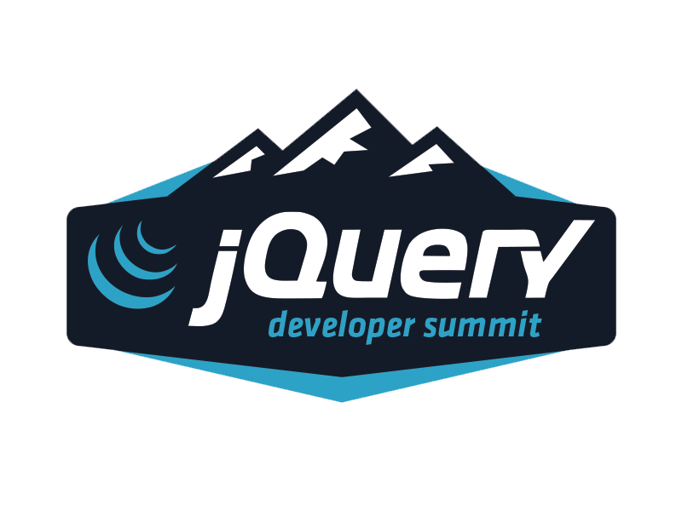

**Figura 7** - Logotipo JQuery

JQuery é uma biblioteca de código aberto e possui licença dual, fazendo uso da Licença MIT ou da GNU General Public License versão 2. A sintaxe do jQuery foi desenvolvida para tornar mais simples a navegação do documento HTML, a seleção de elementos DOM, criar animações, manipular eventos e desenvolver aplicações AJAX. A biblioteca também oferece a possibilidade de criação de plugins sobre ela. Fazendo uso de tais facilidades, os desenvolvedores podem criar camadas de abstração para interações de mais baixo nível, simplificando o desenvolvimento de aplicações web dinâmicas de grande complexidade.

**Ferramentas gráficas**

Ferramentas gráficas são aquelas responsáveis pela criação do layout do software, ou seja, a aparência, a interface na qual o usuário final realizará suas tarefas.

**Adobe Photoshop**

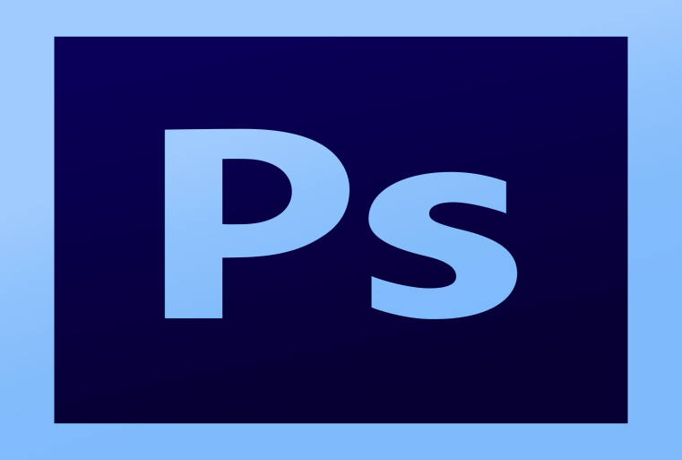

**Figura 1** – Logotipo Adobe Photoshop

Adobe Photoshop é um programa profissional de edição de imagem muito famoso, que funciona em Windows, Mac, e tem versão para celular (Androd, iPhone e Windows Phone). Entretando, não existe uma versão para web, ou seja, não é possível usá-lo online. O editor é pago, porém pode ser grátis durante 30 dias, para testes de novos usuários.

**Ferramentas de apoio**

As ferramentas de apoio são de fundamental importância para a conclusão do trabalho, nelas são montadas as apresentações do projeto, elaborada a documentação e, é onde são realizadas as pesquisas para a elaboração do projeto.

**Microsoft Office Word**



**Figura 1** – Logotipo Microsoft Office Word

O Word é um software que permite que você crie documentos em um computador. Você pode usar o Word para criar textos usando fotografias e ilustrações como imagens ou plano de fundo e adicionar figuras como mapas e tabelas. Alem disso o Word fornece diversas ferramentas uteis para criação de texto de modo que você possa concluir documentos comerciais, como artigos e relatórios, com facilidade.

**Google Chrome**



**Figura 2** – Logotipo Google Chrome

O Chrome é o navegador web da Google. Com ele você pode abrir jogos, aplicativos web de forma agradável, fácil e acima de tudo rápida. Ele é a principal alternativa para antigos navegadores. O Chrome é um navegador leve e rápido no qual você pode navegar em qualquer site sem muitas dificuldades. Suporta todas as principais tecnologias e padrões como HTML5 e Flash.

**Prezi**



**Figura 3** – Logotipo Prezi

O Prezi é um software on-line para a criação de apresentações não lineares, uma alternativa ao Power Point. Ele não necessita de slides para fornecer uma apresentação completa. Tudo é apresentado em uma estrutura única. A plataforma fica disponível a partir de login no site oficial.

**O Projeto**

**Tela 1** - Tela de login.

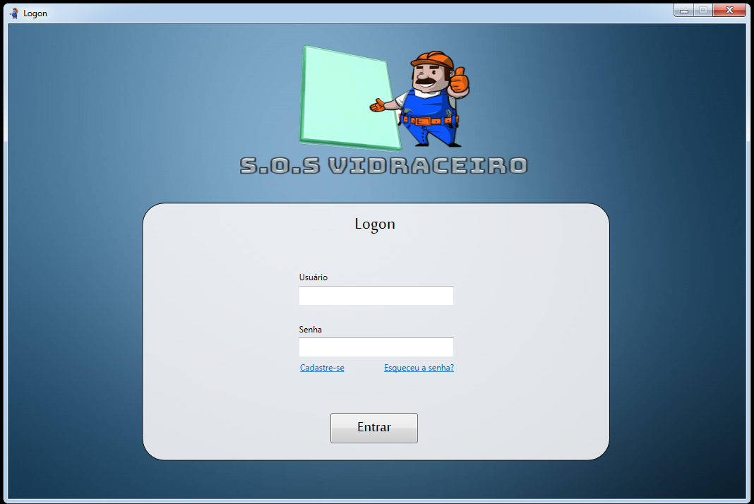

Nesta tela o funcionário poderá logar em sua conta para acessar o sistema.

**Tela 2** – Menu Principal

Nesta tela o usuário terá o acesso a todas as funcionalidades do sistema.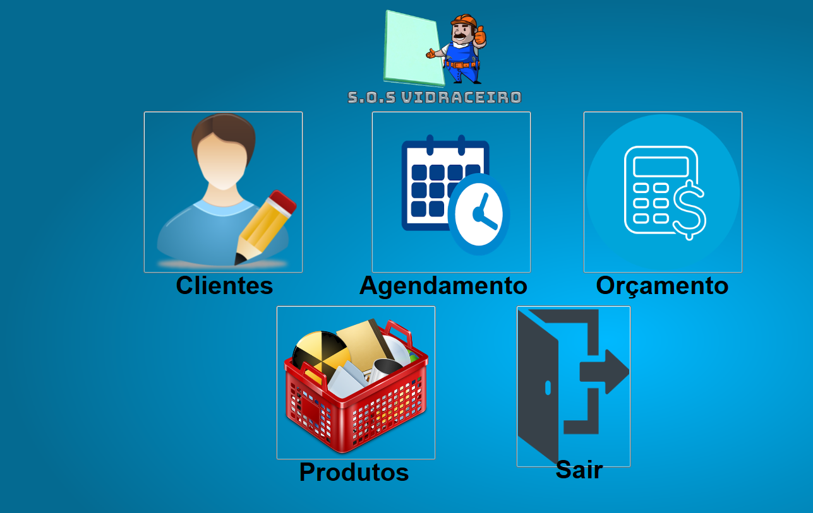

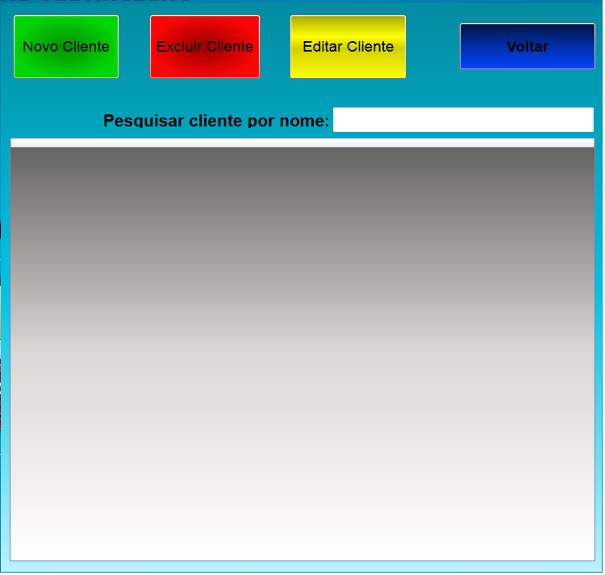**Tela 3** – Tela de Clientes

Nesta tela o usuário poderá observar os seus clientes cadastrados no banco de dados.

**Tela 4** - Tela de cadastro de clientes.

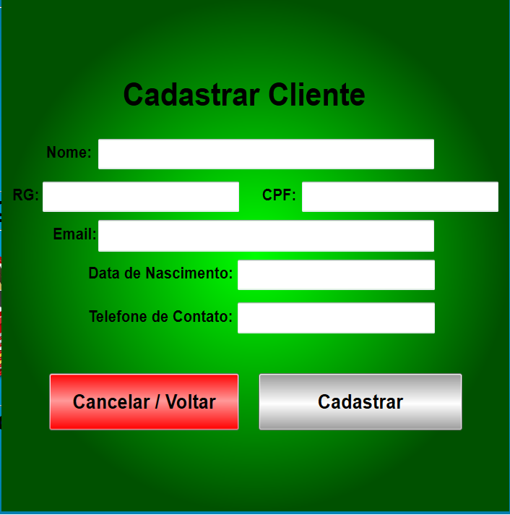

Nesta tela o usuário poderá cadastrar os seus clientes no banco de dados.

**Tela 5** - Tela de Agendamento

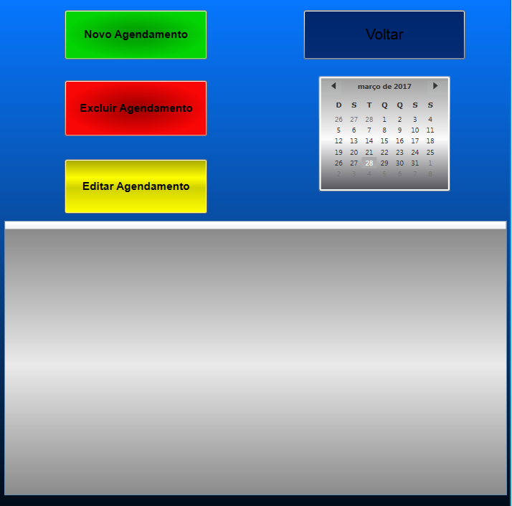

Nesta tela o utilizador do software poderá verificar todos os agendamentos cadastrados no banco de dados.

**Tela 6** - Tela de cadastro de Agendamento

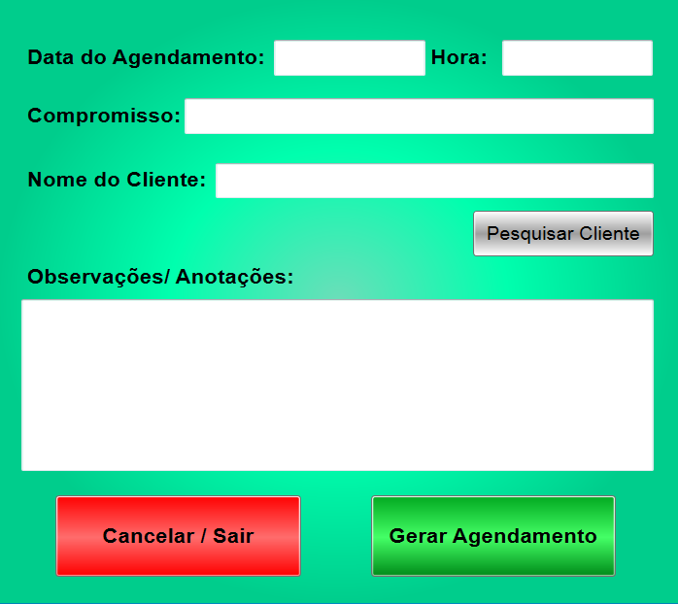

Nesta tela o utilizador do software poderá adicionar um novo agendamento ao banco de dados.

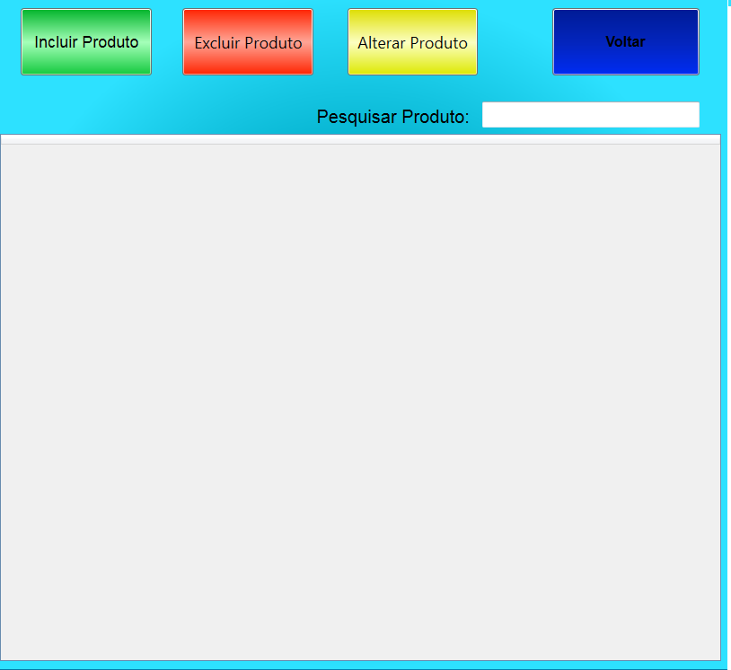**Tela 7** - Tela de visualização de produtos.

Nesta tela o utilizador do software e até o seu próprio cliente poderá ver os produtos e medidas.

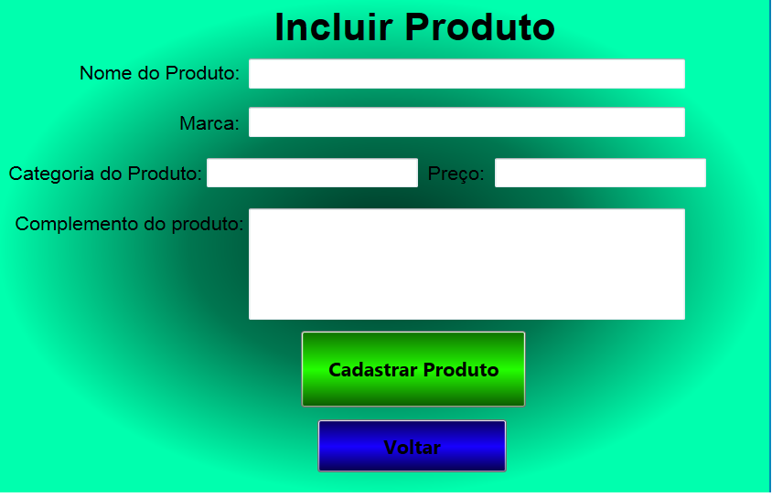

**Tela 8** - Tela de cadastro de produtos.

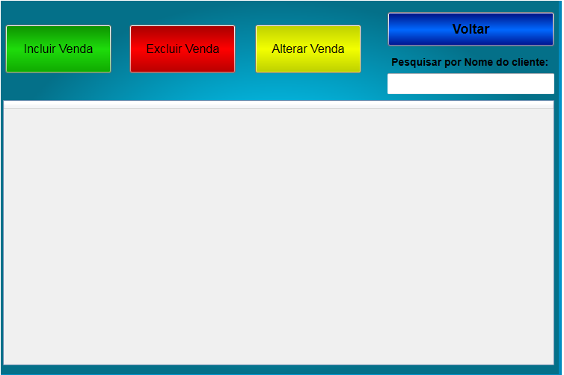Nesta tela o utilizador do software poderá cadastrar novos produtos ao banco de dedos.

**Tela 9** - Tela de orçamentos.

Nesta tela o utilizador do software poderá visualizar todos os orçamentos cadastrados no banco de dados

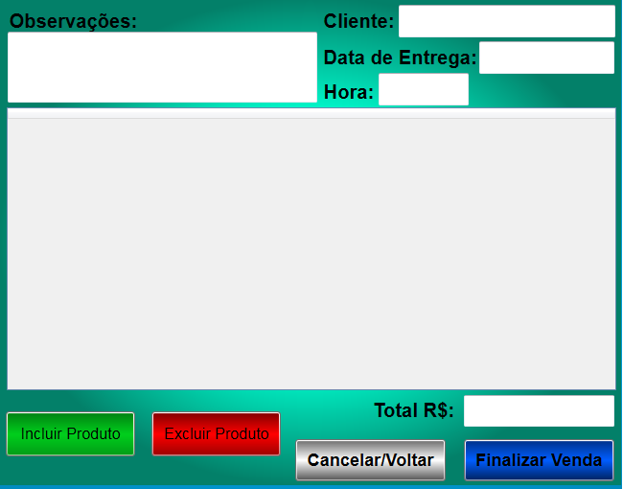

**Tela 10** - Tela de cadastro de orçamentos.

Nesta tela o utilizador do software poderá cadastrar novos orçamentos no banco de dados.

**Considerações Finais**

Foi e está sendo de grande valor a ajuda do parceiro no desenvolvimento do projeto, pois temos certeza que mesmo buscando se aprofundar na área não teríamos um resultado conforme estamos obtendo com a ajuda da Positivo Glass. Alcançamos o término do site de nossa empresa (Develop Thinking), o início de nosso software, ou seja, tela de login e tela inicial.

Até agora conseguimos desenvolver grande parte do sistema que é necessário para o nosso parceiro, para suprir as suas necessidades. E os próximos objetivos é a integração do software com banco de dados e a análise de novos recursos que podemos inserir em nosso software para termos um diferencial no mercado, com um software simples e fácil de se operar e que tenha muitos recursos a se utilizar. Temos muito o que pensar, porém temos a certeza que estamos no caminho certo , com uma equipe comprometida com datas e eficiência em seus trabalhos, ajuda de nosso parceiro, já vemos o objetivo bastantes próximo.

**Apêndice A**

**Slogan: Você pensa... nós desenvolvemos.**



**Develop: Thinking:**

**"Desenvolver” transmite uma ideia de criação “Pensamento” referencia a ideia pensada pelo cliente .**

**Cores:**

**Azul: Amigável, Confiável, Segurança.**

**Preto: Confiança, sofisticação e excelência.**

**Missão:** Prestar serviços de auto valor agregado a fim de contribuir com o crescimento e desenvolvimento de nossos clientes, assegurando os padrões de qualidade, zelando pelo bom desempenho dos projetos e permitindo o máximo retorno sobre os investimentos realizados.

**Visão:** Sermos reconhecidos como um diferencial de qualidade, comprometimento e ética na prestação de serviços em nossa área de atuação.

**Valores:** Qualidade, simplicidade, criatividade e inovação, relacionamento saudável, postura ética e transparência nas ações, trabalho em equipe e comprometimento com as metas estabelecidas.

**Organograma:**

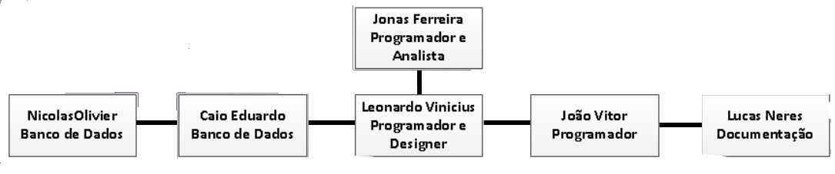

**Proposta:** Elaborar um software para vidraçaria e serralheria, no software o usuário poderá escolher o desenho padrão, colocar a medida do vão, a cor do alumínio e o tipo de alumínio, entre outros. Ao término da inserção dos dados é levantado o orçamento final.

**Parceria:** Positivo Glass

**Análise do mercado:** O mercado de vidros seja para uma decoração ou para completar projetos realizados numa casa encontra-se muito aquecido mesmo com a dificuldade financeira do mercado de trabalho, o segmento vidreiro tem expandido rapidamente. Já o mercado de serralheria também tem expandido muito rapidamente, pelo fato de o mercado (consumidor) preferir produtos prontos.

**Características:** No segmento da vidraçaria são oferecidos todos os tipos de vidros, portas, sacadas totalmente de vidro, vitrine, espelhos, entre outros.

Já na serralheria é oferecidos janelas, portas (dos mais diferentes tipos, de correr, de abrir, portões etc), grades, escadas, corrimãos, cercas, sacadas, esquadrias, basculantes, cadeados, fechaduras e guarnições, outras estruturas metálicas, entre muitos outros tipos.

**Análise do projeto:** O nosso software é de grande importância para os profissionais da área, pois o profissional para obter um orçamento acaba usando recursos muito demorados. Ao conversar com nosso parceiro (Positivo Glass), percebemos que para a elaboração do orçamento normalmente é usado um caderno e logo após é preciso digitar os dados no desenho, o que torna o processo muito demorado, há softwares que desempenham essas funções existentes no mercado, porém são muito complexos, o nosso diferencial será exatamente isso, um software que faça o necessário e que seja de fácil manuseio.

**Softwares de referência:** Wvetro,ECG Glass e SystemGlass.

**Considerações finais:** Nossa próxima etapa é buscar se aprofundar nos quesitos necessários para a elaboração do software,visando os itens e medidas necessárias para o cálculo e orçamento.Como torná-lo de fácil manuseio,após feito isso começaremos a programar e visar a estética do software.

**Apêndice B**

**Manual do Usuário**

**1. Introdução**

A Develop Thinking, empresa de desenvolvimento de software especializada na criação de soluções para o mercado vidreiro e serralheiro, criou uma ferramenta que irá automatizar 100% toda a comunicação das indústrias com seus clientes e representantes. Essa automatização engloba a disponibilização de uma poderosa ferramenta para digitação de pedidos através de uma biblioteca de projetos. Seja bem-vindo a mais nova ferramenta do mercado do vidro.

**2. Objetivo**

O objetivo desse documento é servir como um manual de utilização da ferramenta. Nele você aprenderá a utilizar todos os recursos disponíveis. A partir do capítulo 3, você já terá inicio ao aprendizado. Boa leitura.

**3. Efetuando login na área restrita**

Para acessar o S.O.S Vidraçeiro é necessário ter um usuário e senha para que sejam digitados na tela de login . Informe o Usuário e Senha e clique em Entrar. Após a verificação das informações, caso estejam corretas, a tela principal do S.O.S Vidraçeiro será aberta.

**4. Entendendo a tela principal do S.O.S Vidraçeiro**

A tela principal do SOS VIdraceiro é dividida em duas partes :

**1.** Menu Principal do sistema: Contém as funcionalidades que o S.O.S Vidraçeiro

disponibiliza para uso;

**2.** Área para exibição das telas do sistema.

**5. Alterando os dados cadastrais**

Para visualizar a tela que contém as informações cadastrais do cliente logado no S.O.S Vidraçeiro, acesse o menu Cadastro / Dados Cadastrais. Uma tela será exibida. Caso alguma informação esteja incorreta, deverá ser comunicado ao responsável pelo software da indústria para que as correções sejam efetuadas. A única informação que poderá ser alterada no S.O.S Vidraçeiro é a senha atual.

**Apêndice C**

**Termos de uso**

**1. Uso do Software**

Nestes Termos e Condições, a Develop Thinking concede ao usuário uma licença não-exclusiva e intransferível de uso do Software distribuído junto com este Contrato. O usuário pode fazer uma cópia do Software em formato de leitura por máquina somente para fins de backup. A cópia de backup precisa incluir todas as informações de direitos autorais constantes do original. A mencionada licença será anual ou mensal, a critério exclusivo da Develop Thinking, e é condicional ao recebimento, pela Develop Thinking ou um de seus revendedores autorizados, do pagamento integral do Software, contudo, tal licença poderá ser rescindida conforme o estabelecido nestes Termos e Condições. Os direitos do usuário no que se refere ao Software são limitados àqueles explicitamente concedidos nesta Seção 1. As informações geográficas disponibilizadas para exibição mediante o uso do Software são fornecidas na forma de uma licença não-exclusiva e intransferível, para fins de impressão e para uso apenas do usuário. Não é permitido usar o Software Develop Thinking de qualquer maneira que possa danificar, desativar, sobrecarregar ou prejudicar os serviços da Develop Thinking ou de qualquer modo que possa interferir no uso e aproveitamento dos serviços da Develop Thinking por parte de terceiros.

**2. Política de Privacidade**

A proteção da privacidade dos usuários é muito importante para a Develop Thinking. Como condição para fazer o download e usar o Software, o usuário concorda com os termos da Política de Privacidade da Develop Thinking apresentada em http://developthinking.com.br/, que poderá ser atualizada periodicamente e sem aviso prévio. O usuário reconhece e concorda que a Develop Thinking acesse, preserve e divulgue as informações de sua conta quando assim exigido por autoridades jurídicas ou quando acreditar de boa-fé de que o referido acesso, preservação ou divulgação seja necessário para:

(a) satisfazer qualquer legislação, regulamentação, processo jurídico ou solicitação governamental aplicável;

(b) impor estes Termos e Condições, incluindo a investigação de suas possíveis violações;

(c) detectar, impedir ou abordar problemas técnicos, de fraude e de segurança (incluindo, sem limitação, filtragem de spams);

(d) atender a solicitações de suporte do usuário ou;

(e) proteger os direitos, a propriedade ou a segurança da Develop Thinking, de seus usuários e do público. A Develop Thinking não será responsável pelo cumprimento ou não dos direitos previstos nestes Termos e Condições.

**3. Direitos Reservados**

O usuário reconhece que

(a) o Software contém informações reservadas e confidenciais protegidas por leis de propriedade intelectual aplicáveis e outras leis, e

(b) a Develop Thinking é proprietário de todos os direitos, títulos e participações referentes ao Software e a qualquer outro aplicativo fornecido junto com o Software, incluindo, sem limitação, todos os Direitos de Propriedade Intelectual vinculados ao Software. "Direitos de Propriedade Intelectual" significa todo e qualquer direito existente periodicamente sob as leis de patente, de direito autoral, de segredo comercial, de marca comercial, de concorrência desleal e todos os outros direitos proprietários, bem como sob todos os aplicativos, renovações, extensões e restaurações decorrentes, agora ou doravante vigentes no mundo inteiro. O usuário concorda que não fará nem permitirá a terceiros fazer o seguinte:

(I) copiar, vender, licenciar, distribuir, transferir, modificar, adaptar, traduzir, preparar obras derivadas, descompilar, fazer engenharia reversa, desmontar ou tentar obter o código-fonte do Software, salvo havendo eventual permissão;

(II) tomar qualquer providência para burlar ou anular as regras de segurança ou utilização de conteúdo fornecidas, implementadas ou impostas por qualquer funcionalidade (incluindo, sem limitação, a funcionalidade de gerenciamento de direitos digitais) oferecida no Software;

(III) usar o Software para acessar, copiar, transferir, transcodificar ou retransmitir conteúdo violando qualquer lei ou os direitos de terceiros; ou (iv) remover, ocultar ou alterar avisos de direito autoral, de marca registrada ou outros avisos de direitos proprietários da Develop Thinking afixados ou contidos no Software ou acessados em conjunto com o Software.

**4. Cumprimento das Leis e Políticas da Develop Thinking**

Você concorda em cumprir todas as legislações e regulamentações locais referentes a download, instalação e uso do Software. Você concorda em cumprir quaisquer políticas ou orientações aplicáveis que a Develop thinking divulgue periodicamente a seu exclusivo critério. A título de exemplo, e não como uma limitação, você concorda que, ao usar o Software, não irá:

* difamar, ofender, importunar, perseguir, ameaçar ou violar os direitos legais (os direitos de privacidade e publicidade, por exemplo) de terceiros;
* fazer upload, publicar, enviar por e-mail, transmitir ou divulgar qualquer conteúdo inadequado, difamatório, transgressor, obsceno ou ilegal;
* fazer upload, publicar, enviar por e-mail, transmitir ou divulgar qualquer conteúdo que infrinja qualquer direito de patente, de marca comercial, de direito autoral, de segredo comercial ou outro direito proprietário de terceiros, salvo se o usuário for o proprietário dos respectivos direitos ou tiver permissão do proprietário para publicar o referido conteúdo;
* fazer download de qualquer arquivo publicado por outra pessoa que o usuário conheça, ou possa conhecer, que não possa ser distribuído legalmente dessa maneira;
* assumir a identidade de outra pessoa ou entidade, ou falsificar ou excluir quaisquer atribuições do autor, avisos legais ou outros avisos adequados, ou designações ou rótulos proprietários da origem ou fonte do software ou outro material;
* usar os serviços da Develop thinking para qualquer finalidade ilegal ou não autorizada;
* remover quaisquer avisos de direito autoral, de marca comercial ou outros direitos proprietários contidos nos serviços da Develop Thinking;
* prejudicar ou interromper os serviços ou servidores da Develop Thinking ou as redes conectadas aos serviços da Develop Thinking, ou desobedecer a quaisquer exigências, procedimentos, políticas ou regulamentações das redes conectadas aos serviços da Develop Thinking;
* usar qualquer robô, mecanismo de busca, aplicativo de pesquisa/recuperação de sites ou outro dispositivo para recuperar ou indexar qualquer parte dos serviços do Google ou coletar informações sobre os usuários para qualquer finalidade não autorizada;
* enviar conteúdo com propaganda enganosa afirmando que tal conteúdo é patrocinado ou endossado pela Develop Thinking;
* criar contas de usuário por meios automatizados ou com intenções falsas ou fraudulentas;
* promover ou fornecer informações sobre atividades ilegais ou promover lesões ou danos físicos a qualquer grupo ou indivíduo; ou transmitir quaisquer vírus, worms, defeitos, cavalos de Tróia ou quaisquer itens de natureza destrutiva.

**5. Rescisão**

O usuário poderá rescindir estes Termos e Condições a qualquer momento excluindo definitivamente o Software. Os direitos do usuário serão rescindidos automática e imediatamente sem aviso prévio por parte da Develop Thinking caso o usuário não esteja em conformidade com alguma cláusula destes Termos e Condições. Nesse caso, o usuário deverá excluir imediatamente o Software. Pela extensão máxima permitida pela lei, a Develop Thinking reserva-se o direito de rescindir este contrato a qualquer momento e por qualquer motivo.

**6. ISENÇÃO**

O usuário concorda em não responsabilizar e isentar a Develop Thinking e suas subsidiárias, afiliadas, diretores, agentes e funcionários no que tange a qualquer queixa, processo ou ação judicial decorrente do uso do Software, ou da sua violação a esses Termos e Condições, incluindo qualquer responsabilidade ou despesa decorrente de todas as reivindicações, perdas, danos, processos, julgamentos, custos de litígio e honorários advocatícios de qualquer natureza. Nesse caso, o Google enviará a você uma notificação por escrito da mencionada queixa, processo ou ação.